LO QUE SIGNIFICA TRATAR DE SER UN TOLTECA
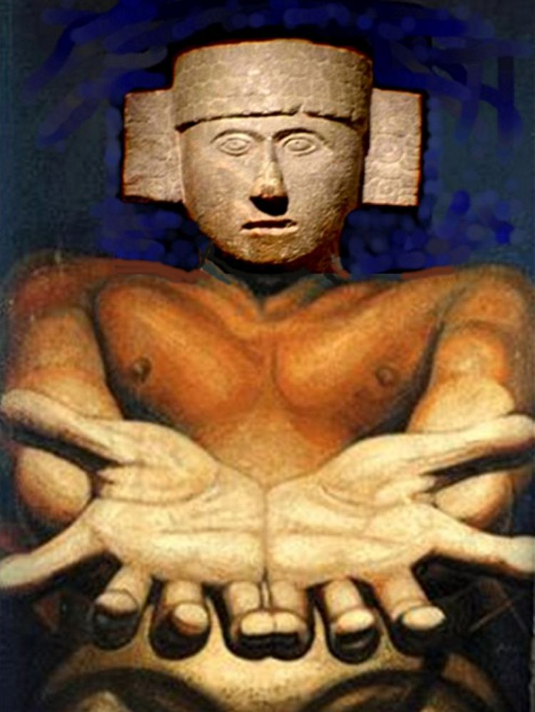

Guillermo Marín

El pasado no tiene significado sino se aplica su sabiduría en el presente. La Toltecáyotl no sirve para nada si solo es un saber enciclopédico más. Porque “el futuro” se construye diariamente con la inspiración y la sabiduría de lo mejor de nuestro pasado, lo mismo como persona, como familia, que como pueblo.
La Toltecáyotl es la mayor y más valiosa herencia que nos han legado, quienes son los padres fundadores de nuestra milenaria civilización. El Patrimonio Cultural que han producido a través de la sabiduría creada por la investigación y sistematización del conocimiento a lo largo de ocho mil años.
Si la India tiene a Buda y China al Tao, nosotros, la civilización del Cem Anáhuac, -tan antigua como ellas-, tenemos la Toltecáyotl. Sabiduría humana que nos ha permitido satisfacer las necesidades y desafíos materiales de la vida. Pero también, dar respuesta al desafío de trascender la limitada y efímera existencia humana en el plano material.
La Toltecáyotl es una forma de vivir. No es una serie de “ideas maravillosas”, exquisitas pláticas de café o prácticas “esotéricas” de fin de semana. La Toltecáyotl es una sabiduría vivencial, que se ejecuta diariamente, -“a bayoneta calada”-, en todos nuestros actos y que enfrenta decididamente “al enemigo interior” en la “batalla florida”, que se libra en el interior de nuestros sentimientos, pensamientos, palabras y obras.
La Toltecáyotl no está en los libros y menos en la verborrea y parafernalia de los “gurúes y maestros de plástico”. Habita en nuestro interior, latente, entre dormida y acechante. Es un código de la “guerra interior”. Es un fuego que nos impulsa a ser lo mejor de nosotros mismos. Es un haz de luz, un fulgor que nos guía, un fuego que libera.
No está en el rito, ni en la danza, ni en las pócimas mágicas y el baño purificador, ni en el movimiento de los astros, ni en la música primigenia. Menos aún en los atuendos, las plumas y los adornos, ni en la magia de las matemáticas, ni en las manos mágicas que diestramente hacen copias. La Toltecáyotl no está ahí, pero no invalida ninguna práctica como “medio”, si se tiene clara conciencia de cual es el fin supremo.
Los Viejos Abuelos en la palabra antigua (Huehuetlatolli), nos legaron “el arte de criar y educar seres humanos” (Tlacahuapahualistli). Nos dejaron dicho cuando nacemos somos plumitas de quetzal (niñas) y piedritas preciosas (niños), que venimos a formarnos “un rostro propio, un corazón verdadero” (in ixtli in yóllotl) a través del trabajo interno al que llamaron poéticamente “Batalla florida”. Para eso crearon el primer sistema de educación pública, obligatoria y gratuita del mundo, para darle a sus hijos “sabiduría a sus rostros” (Ixtlamachiliztli).
Nos dieron como armas “la flor y el canto” (in xóchitl in cuicatl), entendidos como belleza que implica equilibrio, y canto, disfrasismo de sabiduría. Para darnos la cualidad de estar siempre, bien cimentados, profundamente enraizados, para buscar “la verdad” (Neltiliztli). Nos legaron la sabiduría ancestral (Tlamatiliztli) y que, hasta la fecha, los hombres y mujeres de conocimiento (Tlamatinime), la trasmiten a los hijos de los hijos de los toltecas, para hacerse dignos, amonestarse a sí mismos, para que aprendieran a dialogar con su corazón (Moyolnonotzani), para “la acción de dar sabiduría a los rostros” (Ixtlamachiliztli).
La Toltecáyotl se encuentra en la humildad, la eficiencia, la impecabilidad, en el cotidiano y sistemático intento inflexible, en la reducción cotidiana de la importancia personal, en la construcción lenta pero constante de la invulnerabilidad, en el fortalecimiento constante de un modelo de vida austero, sobrio, frugal, en el reforzamiento permanente de que no se necesita nada material para disfrutar lo mejor de la vida y del estar vivo. En la erradicación del egoísmo, la envidia y mezquindad. Los Viejos Abuelos toltecas a todo esto le llamaron “la acción de darles sabiduría a los rostros” (Yolmelahualiztli).
La Toltecáyotl es un camino de conciencia, sacrificio, trabajo, esfuerzo, sufrimiento y dolor. Más no es un “vía crusis” de tortura y fanatismo. Por el contrario, es un camino de plenitud, armonía y gozación. De lucha interior y armonía exterior. De exigencia interna y tolerancia externa. Un mundo de decisiones muy bien pensadas.
La Toltecáyotl es armonía, equilibrio, medida, justicia, paz y bienestar. Es un sendero que busca el equilibrio y desarrollo de un metafórico equilibrio a través del ave más bella (quetzal), entendido como la parte espiritual de nuestra totalidad, y la serpiente (cóatl), que repta sobre la superficie del mundo (Tlaltípac), metafóricamente como la parte material de nuestro ser y de nuestro mundo. Alcanzar el equilibrio, es encarnar al “Quetzalcóatl” en nuestra vida diaria, en “la realidad”, en nuestro que-hacer. Es llegar al centro, al equilibrio.
Es equilibrar nuestros opuestos complementarios en el mundo de todos los días. Desarrollar el tonal o mundo cognoscitivo, masculino y racional. Pero al mismo tiempo desarrollar en equilibrio el nahual, es decir, la parte intuitiva, femenina y misteriosa del mundo interior y exterior.
La Toltecáyotl es el refrenamiento, la sensatez, y la conciencia que lo verdadero y trascendente del mundo y la vida, no se toca ni se ve, solo se siente en lo más profundo de nuestro ser. Que lo “más grande” es un “darse cuenta” habitando lo más profundo de nuestro interior. Que la vida es solo “el momento fugaz” (Kauitl poliuini).
Es saber, en cada acto, palabra y sentimiento, que nada es para siempre, que a nada nos podemos aferrar y que nada nos pertenece, que somos efímeros y pasajeros. Que todos los seres vivos que nos rodean tienen los mismos derechos, desde una hormiga hasta la Madre Tierra, por lo que todos debemos “ser y estar parejos”. Nadie es más ni menos que nadie, todos somos uno y cualquiera de nosotros es todos.
Que “todo cuenta” y cada acto nos acerca a la libertad total, lo que implica: “saber que estamos esperando, lo qué estamos esperando y lo que pretendemos alcanzar”, por lo cual no andamos retrasados ni con prisas, no estamos atrapados deseando nada en el pantano del mundo material, y menos hundidos, en el pozo del placer de los sentidos.
La Toltecáyotl en consecuencia, implica “hacer brotar a la mariposa interior”, ser útil y servir a la comunidad. Cuidar del bien más preciado del pueblo que son sus niños y la Madre Tierra. Trabajar sin miedo y ambición. Sin miedo a perder y sin ambición a ganar. Trabajar diariamente sin esperar recomenzase, reconocimientos y ganancias personales. Esforzarse más allá de nuestros límites y disfrutar el silencio interior. Desarrollando día a día una “inmensa lujuria callada por la vida. Siempre luchando sabiendo que nada es importante en el mundo, más que la impecabilidad material y la conciencia espiritual.
Muy pocos deciden intentar vivir como toltecas, de esos pocos, muchos menos lo logran, pero lo cierto es que, conociendo la Toltecáyotl, no se puede vivir sin intentarlo todos los días.

Enero 2015.
Oaxaca.

